HTML ASOSIY TUZILMASINI YARATISH VA ELEMENTLARI BILAN ISHLASH

1. Laboratoriya ishining maqsadi
Ushbu laboratoriya ishining maqsadi — HTML hujjatining asosiy tuzilmasini yaratish, HTML teglari va elementlari bilan to‘g‘ri ishlashni o‘rganish, veb-sahifa yaratish jarayonida semantik va funksional elementlardan foydalanish ko‘nikmasini hosil qilishdan iborat.

2. Nazariy qism (asosiy qismi)
HTML (HyperText Markup Language) — veb-sahifalarni yaratish uchun mo‘ljallangan belgilash tili hisoblanadi. HTML hujjati teglardan (tags) tashkil topadi va brauzer ushbu teglarga qarab sahifani ko‘rsatadi.
HTML hujjatining asosiy tuzilmasi quyidagi elementlardan iborat:
- <!DOCTYPE html> — hujjat HTML5 formatida ekanini bildiradi
- <html> — barcha HTML kodlar uchun asosiy konteyner
- <head> — sahifa haqidagi meta ma’lumotlar joylashadi
- <title> — sahifa sarlavhasi
- <body> — foydalanuvchiga ko‘rinadigan qism
HTML elementlariga quyidagilar kiradi:
- Matn teglari (h1–h6, p, strong, em)
- Ro‘yxatlar (ul, ol, li)
- Havolalar (a)
- Rasmlar (img)
- Jadval (table, tr, td)
- Forma elementlari (form, input, label, button)

3. Laboratoriya ishining topshirig‘i
Quyidagi talablar asosida oddiy, ammo mukammal HTML sahifa yarating:
- HTML5 standartiga mos hujjat tuzilmasini yaratish
- Sahifa sarlavhasi va matnli ma’lumot joylashtirish
- Ro‘yxatlar, havolalar va rasm qo‘shish
- Jadval yaratish
- Forma (form) elementlari bilan ishlash

4. Amaliy qism:
<!DOCTYPE html>
</style>
</head>
<body>

<header>
<h1> Bolalar Bog‘chasi</h1>
<p>Farzandingiz baxtli kelajagi uchun</p>
</header>

<section>
<h2>Biz haqimizda</h2>
<p>"Quvonch" bolalar bog‘chasi bolalarning jismoniy, aqliy va ma’naviy rivojlanishi uchun qulay sharoitlar yaratadi.</p>
</section>

<section>
<h2>Bizning xizmatlar</h2>
<ul>
<li>Ta’limiy mashg‘ulotlar</li>
<li>Sport va sog‘lomlashtirish</li>
<li>Musiqa va raqs</li>
<li>Ingliz tili asoslari</li>
</ul>
</section>

<section>
<h2>Guruhlar jadvali</h2>
<table>
<tr>
<th>Guruh nomi</th>
<th>Yosh</th>
</tr>
<tr>
<td>Kichkintoylar</td>
<td>3–4 yosh</td>
</tr>
<tr>
<td>Bilimdonlar</td>
<td>5–6 yosh</td>
</tr>
</table>
</section>

<section>
<h2>Qabul uchun ariza</h2>
<form>
<label>Farzand ismi:</label>
<input type="text" placeholder="Ismni kiriting" required>

<label>Ota-ona telefoni:</label>
<input type="tel" placeholder="Telefon raqami" required>

<button type="submit">Yuborish</button>
</form>
</section>

<footer>
<p>&copy; 2025 Quvonch Bolalar Bog‘chasi</p>
</footer>

</body>
</html>
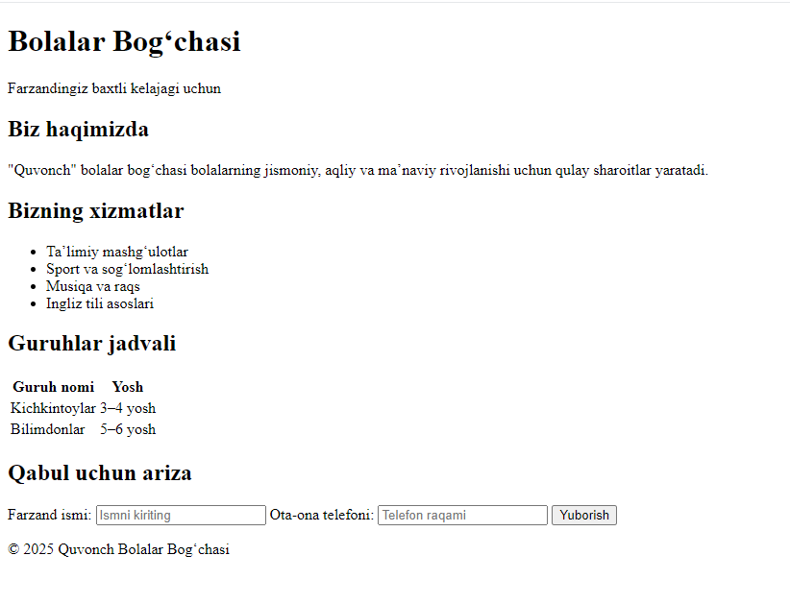

5. Xulosa
Ushbu laboratoriya ishida HTML hujjatining asosiy tuzilmasi yaratildi va asosiy HTML elementlari bilan ishlash amalda bajarildi. Natijada foydalanuvchiga qulay va tushunarli veb-sahifa hosil qilindi.

